Adatbázisrendszerek 2 BSc
1. gyakorlat 2026. 02. 11.

Készítette: Sztancsik Máté
Gazdaságinformatikus Bsc: W4WXZI

Miskolc, 2026

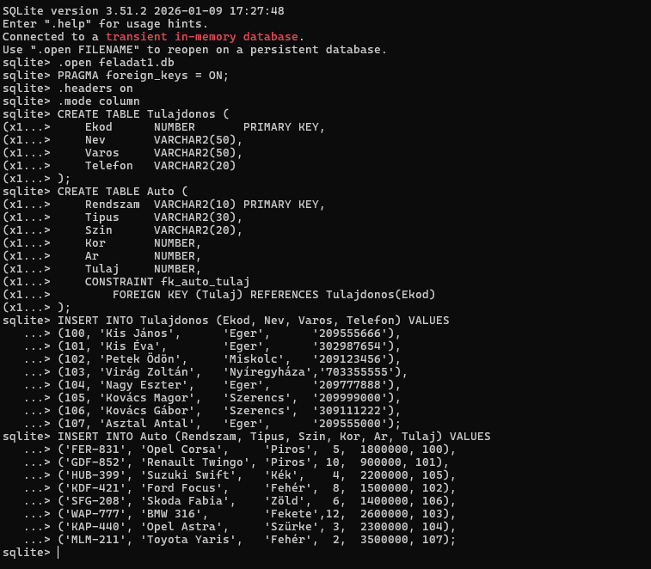

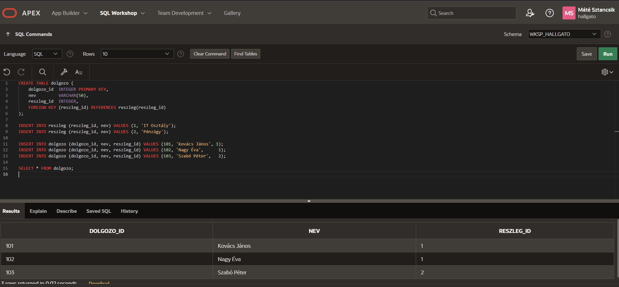
https://github.com/W4WXZY/DB2

